**2.人员拓扑树设计**

**2.1.区域人员拓扑树**

物理拓扑树通过进入定位模式变成定位拓扑树，在定位区域中展示定位的人员，这个是动态的，会相应的变化。

要实时（1s/2s/5s）获取人员所在区域信息，或者说是区域包括哪些人员的信息。

**2.2.组织人员拓扑树**

节点类型：

简单：部门->人员

复杂一点：部门->班组->人员

最复杂：机构(/公司)->机构(/公司)->部门->部门->班组->人员

文件夹节点（组织架构/所属）：机构->机构->部门->部门->班组

文件节点：人员

用最复杂的方式做，具体显示时可以创建的层级少一点。

Web后台编辑，3D前台展示。

编辑部分一开始不需要专门限制文件夹节点类型的层级关系。

**2.3.人员搜索界面**

人员查找界面：姓名，所属（机构->部门），工作（角色/职务/岗位），（定位）标签，当前位置（区域），位置（区域）路径，状态。

人员角色：职工、外委人员、来访人员

操作：定位人员、显示人员详细信息。

**搜索的结果同时在三维中高亮出来，搜索完后还能最小化成只有人员名称的简易界面，以便切换到不同的人员。**

**2.4人员信息界面（三维中飘在人员头上的）**

1.姓名

2.姓名，工号，标签号

3.照片（图片框），姓名，工号，标签号。

4.照片（图片框），姓名，工号，标签号，电话，邮箱。

做成摄像头拉近后显示比较详细信息的方式，从比较详细的信息中还能打开最详细的信息界面。

信息界面中可以给人员发送短信或者邮箱告警。

（短信和邮箱的发送功能是否支持要看电厂那边是否支持外网连接功能，这个有待确认。）

详细信息界面：

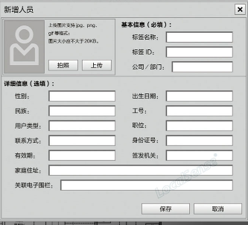

基本信息：

**姓名**、性别、照片、出生日期，民族，住址

定位信息：**标签编号，标签名称**

工作信息：**所属**（公司->部门，显示上为面包屑导航的方式，下拉编辑为机构树），**工号**、**职位**（下拉框选择），**电话**（短信提醒用）、**邮箱**（邮箱提醒用）。

通过所属信息区分出人员类型是电厂职工和外委人员以及访客。

Web后台编辑，3D前台展示。